Задания І тура школы олимпийского резерва «Жалын»
по физике для 9-11 классов с русским языком обучения

Заочная школа «Жалын» 2016-2017
1 тур
- Тело, двигаясь равнозамедленно, прошло за 5-ю секунду движения путь 5 м и остановилось. Какой путь прошло тело за 3-ю секунду.
- В установке указанной на рисунке нить тянут с постоянной скоростью v. Будет ли двигаться брусок с постоянной скоростью? Какой будет скорость бруска в тот момент, когда нить составляет с горизонтом угол α?
- Однородное тело подвесили к динамометру. Показания динамометра: в воздухе P₁=8,4 Н, в воде P₂=5 Н. Определить плотнось тела ρ?
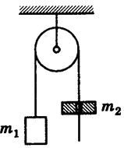
- Санки толкнули вверх по ледяной горке, составляющей α=30º с горизонтом. Санки въехали на некоторую высоту и спустились обратно. Время спуска t₁ в n=1,2 превышает время подъёма t₂. Чему равен коэффициент трения μ?
- Через невесомый блок перекинута лёгкая нерастяжимая нить, к одному концу которой привязан груз массой m₁=100 г, а по другому скользит кольцо массой m₂=250 г (рисунок). С каким ускорением движется кольцо, если груз m₁ неподвижен?
- Сосуд с водой внесли в тёплую комнату. При этом за 15 минут температура воды повысилась на 4 ^{о}С. За какое время в этой же комнате растает такое же количество льда с начальной температурой 0 ^{о}С? Считайте, что скорость теплообмена одинакова.
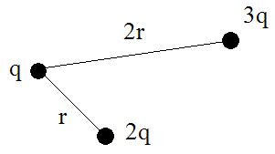
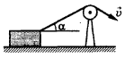
- Температуру воздуха в комнате повысили с t₁=7 ^{о}С до t₂=27 ^{о}С. Какая масса воздуха должна выйти из комнаты, чтобы давление осталось неизменным, р=10⁵ Па? Объём воздуха в комнате V=50 м³.
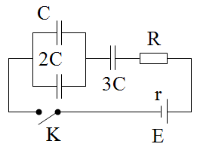
- Заряженные шарики расположены так, как показано на рисунке. Заряды q и 3q взаимодействуют с силой 9 Н. Определить с какой силой взаимодействуют заряды q и 2q?
- В схеме, показанной на рисунке, ключ K замыкают. C = 10 пФ, R = 9 Ом, E = 4 В, r = 1 Ом. Найдите: 1) ток I₀ в цепи сразу после замыкания ключа; 2) заряд q на конденсаторе 3С после прекращения тока; 3) выделившееся тепло Q.
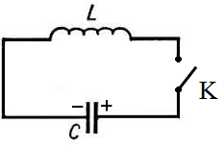
- В колебательном контуре, указанном на рисунке, С=4 нФ, L=9 мГн. Конденсатор зарядили до напряжения U=9 В и замкнули ключ. Найдите максимальное значение силы тока I_{max} в цепи.

Таблица распределения задач по классам
Класс | Номера задач
9 | 1 | 3 | 4 | 6 | 8
10 | 1 | 2 | 5 | 7 | 8
11 | 2 | 5 | 7 | 9 | 10

